Comment corriger un reçu

Sélectionner mes reçus
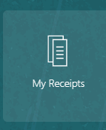
Sélectionnez le volet des tâches.
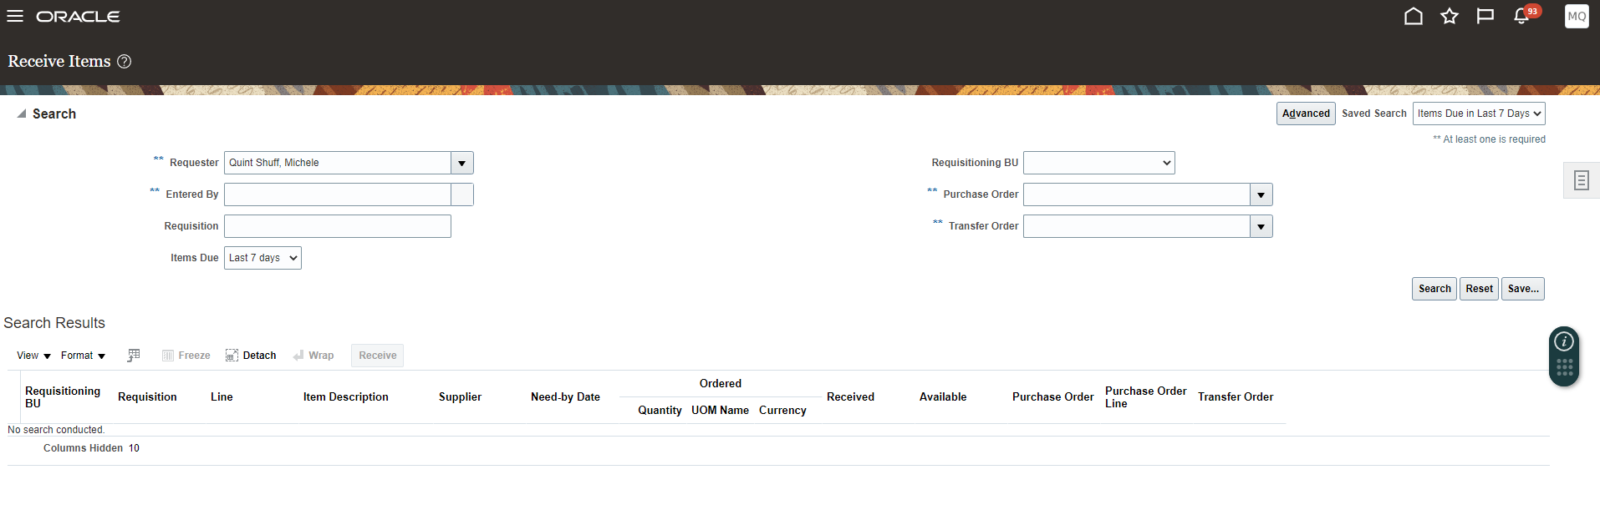Sélectionnez gérer les reçus.
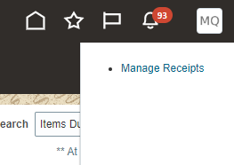
La recherche ci-dessous apparaîtra.
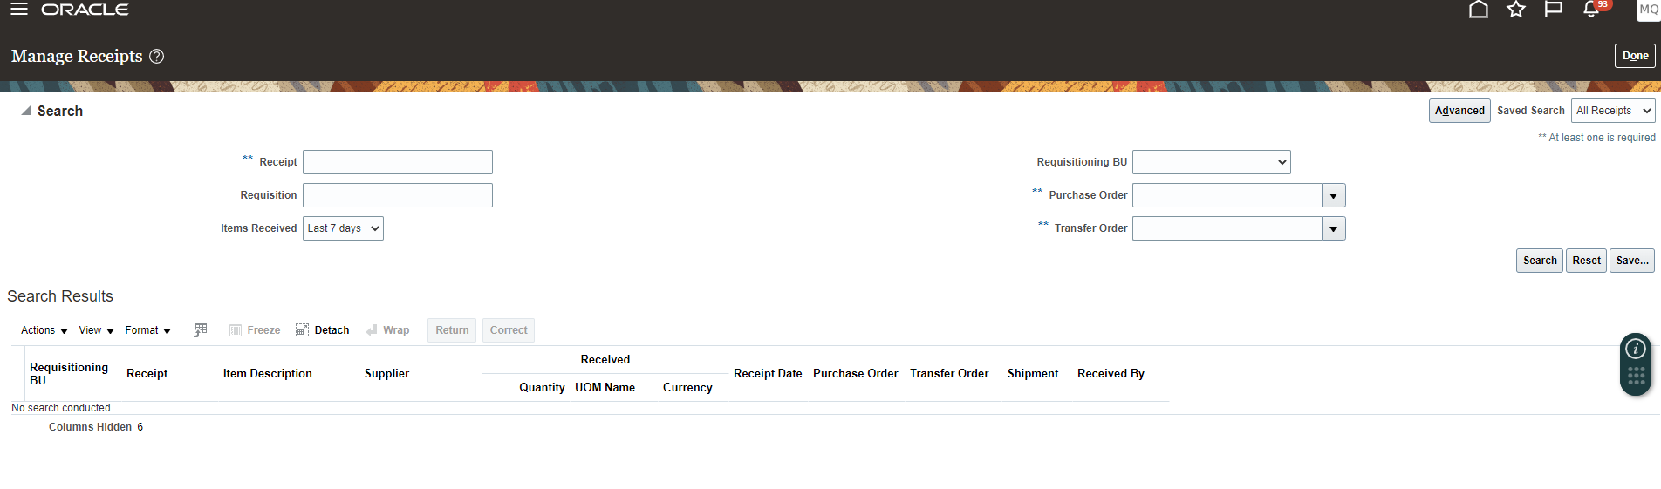

Changer la date de réception des articles en : à tout moment
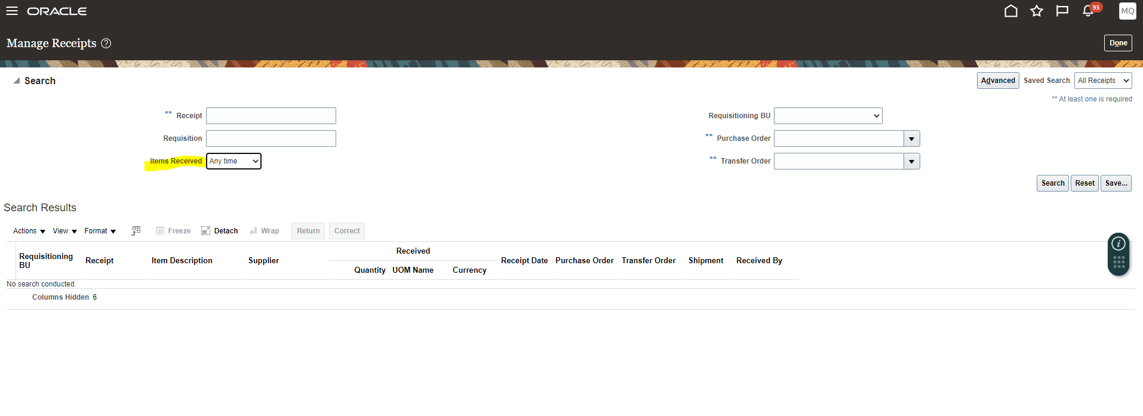
Ajoutez le numéro de poste.
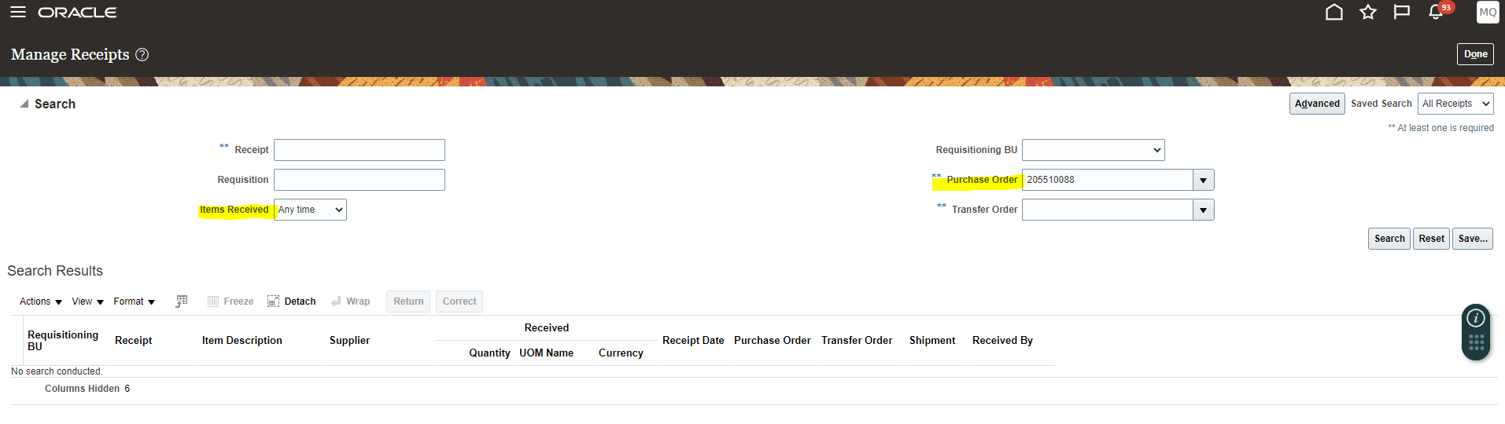
Sélectionnez la ligne et sélectionnez CORRECT
*n'utilisez pas Return car la méthode ne fonctionnera pas pour certains PO, il vaut mieux utiliser Correct pour tous les changements ou retours
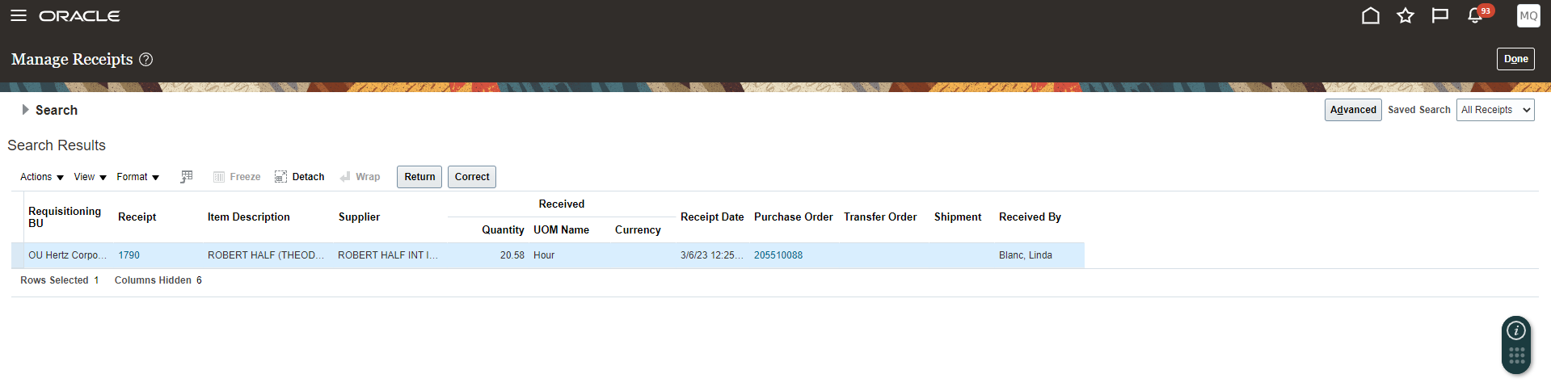
Corrigez le montant pour qu'il corresponde au montant souhaité. Par exemple, si le reçu était erroné, corrigez la quantité à zéro. Si la facture américaine est de 1000 $ moins taxes ou fret, le montant correct est de 1000 $. Une fois le montant saisi, sélectionnez Envoyer.
